

LISTE DES FOURNITURES

CLASSE DE CM2 - 2022/2023

PAS DE CARTABLE A ROULETTES

- Les cahiers et porte-vues du CM1 ou CE2 :
- Catéchèse (si fini acheter un grand cahier format 24x32 gros carreaux)
- Anglais (porte-vues – si fini acheter un nouveau d’environ 30 vues)
- Poésie (si fini, acheter un grand cahier travaux pratiques format 24x32 avec un protège-cahier vert avec rabats)
- 1 trieur plastique à huit compartiments
- 1 porte vue, 80 vues, rouge (évaluations)
- 1 porte vue, 100 vues, (littérature, expression écrite, dictées)

TOUS LES CAHIERS DEVRONT ETRE SANS SPIRALE
- 2 grands cahiers (format 24x32) gros carreaux (100 pages) avec deux protège-cahiers bleus avec rabats (français : étude de la langue) – Pas de cahier avec protège cahier intégré
- 2 grands cahiers (format 24x32) gros carreaux (100 pages) avec deux protège-cahiers rouges avec rabats (mathématiques : numération et calcul) Pas de cahier avec protège cahier intégré
- 1 grand cahier (format 24x32) petits carreaux (100 pages) avec marge rouge + avec un protège-cahier-violet avec rabats (géométrie et mesures) Pas de cahier avec protège cahier intégré
- 1 cahier petit format gros carreaux 190 pages avec un protège-cahier bleu avec rabats (règles)
- 1 cahier de brouillon (24x32) gros carreaux
- 1 ramette de papiers feuilles blanches, format A4 (80g)
- 1 paquet de 200 feuilles simples à gros carreaux perforées

- 1 agenda scolaire
- 1 ardoise Velléda + feutres + chiffon dans une pochette plastique zippée rigide élastique
- 1 boite de mouchoirs en papier
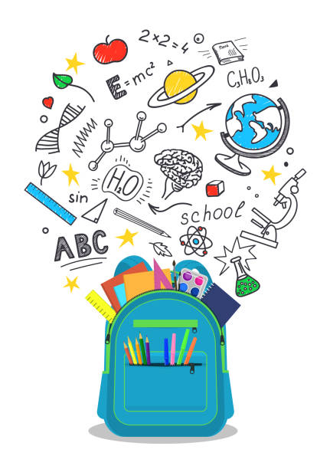
- 1 trousse comprenant les outils suivants :
  - stylos : 2 bleus, 1 noir, 1 vert, 1 rouge bic cristal médium
  - 2 crayons à papier HB
  - 1 taille crayons à réservoir
  - 1 gomme blanche
  - 1 stick de colle style UHU
  - 1 règle plate 15 cm rigide pour souligner non métallique
  - 1 surligneur fluo vert
  - 1 paire de ciseaux (modèle moyen 15 cm)
  - PAS DE CORRECTEUR et PAS DE STYLO A ENCRE

- 1 compas avec mines
- 1 règle triple décimètre (plastique rigide) non métallique
- 1 équerre (plastique) - pas de métallique
- 1 pochette de feutres
Dans une ancienne trousse
- 1 boîte de crayons de couleurs
- 1 paquet de pochettes CANSON de couleurs (mi teintes vives)

La liste d’ouvrages étudiés en littérature vous sera communiquée en début d’année

Les fournitures marquées au nom de l’enfant sont à apporter le jour de la rentrée.

Bonnes vacances !

